时光漫舞轻别离
蓝波·罗威(Rainbow Rowell)

作者简介：

蓝波·罗威(Rainbow Rowell)，美国畅销书作家，擅长青春和婚姻题材。代表作有《重拨时光》（Landline）、《这不是告别，我们爱着爱着就长大了》（Eleanor & Park）、《少女作家的梦和青春》（Fangirl）等。

兰波的作品已经翻译成46种语言，荣获Goodreads读者票选年度最受欢迎小说、全美图书馆员首选图书、《纽约时报》年度最佳青少年小说等多项殊荣。笔触极为细腻，让人深深共鸣。

目前，她与家人居住内布拉斯加，个人主页为http://www.rainbowrowell.com/。

系列推荐
《西蒙·斯诺》三部曲
Simon SnowTrilogy

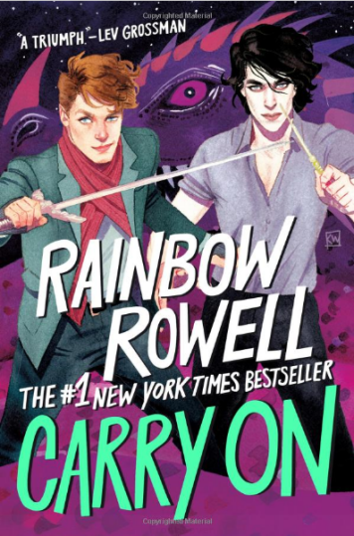
中文书名：《一往无前》
英文书名：CARRY ON (Book 1)
作 者：Rainbow Rowell
出 版 社：Wednesday Books
代理公司：Lotts Agency/ANA/Jackie
页 数：528页
出版时间：2017年5月
代理地区：中国大陆、台湾
审读资料：电子稿
类 型：奇幻小说
版权已授：美国，英国，荷兰，法国，意大利，德国，西班牙，葡萄牙，巴西，瑞典，波兰，丹麦，捷克，印度尼西亚，斯洛伐克，土耳其，俄罗斯，罗马尼亚，泰国，匈牙利
繁体中文版已授权

·《纽约时报》（New York Times）畅销书榜首！

·2015年《书单杂志》（Booklist）编辑推荐——青少年作品！

·《时代杂志》（Time Magazine）、《学校图书馆杂志》（School Library Journal）、巴诺公司（Barnes & Noble）、美国全国公共广播电台（NPR）、Popsugar网站、《百万人》（The Millions）和《新闻观察家》（The News & Observer）“2015年最佳图书”！

内容简介：

“西蒙·斯诺是“天选者”中最差劲的那个。”

——西蒙邪恶的吸血鬼室友巴兹(Baz)就是这么说的。

确实，虽然巴兹是个十足的酒囊饭袋，但他这次恐怕是对的。

每天一半的时间里，西蒙连魔杖都用不利索，另一半时间里，他又一不小心点燃了什么东西。导师绕着他走，女朋友也和他分手了，还有一个吃魔法的怪物，拟态成西蒙，挂着他的脸到处乱窜。如果巴兹在场，他肯定会大肆嘲笑西蒙。这是他们在沃特福德魔法学校（Watford)的最后一年，西蒙仍旧天天闯祸，大家甚至都懒得追责他。

《一往无前》有关魂灵、爱情和推理。兰恩的风格一以贯之，书中不仅有美丽的爱情和有趣的对话，还有很多构思精巧的怪物。

媒体评价：

“往魔法中注入敬畏和奇观。这是一则精彩的寓言故事，思考了性、种族和阶级认同，极富头脑，而且充满了青少年的纯真欲望。”
——《纽约时报书评》（New York Times Book Review）

“真正的浪漫传奇，非常精彩、让人上瘾。故事围绕那些那些无法准确定位自己的青少年们，他们如何应对压力，如何找回自我，以及如何成为自己。洛威尔好像把哈利·波特翻了个底朝天，向我们展示了其中所隐藏的颠覆性观念。”
——《时代杂志》（Time Magazine）
“
“充满了深情和幽默，堪称法师学院类小说的扛鼎之作。”
——《人物周刊》(People Magazine)

“我一直等待着《一往无前》这样的奇幻作品，不知不觉中已经过去了许多年……罗维尔的故事充满神秘、魔法和政治阴谋。”
——朱莉·贝克（Julie Beck），《大西洋月刊》（The Atlantic）

“对话充满机智，读来趣味十足。喧嚣、甜蜜、性感的爱情故事——这部小说堪称罗威尔最杰出的作品，让人爱不释手。”
——《出版者周刊》（Publishers Weekly）星级评论

“多买几本吧，你会想重读这本书好几遍，再向别人推荐的。”
——《书单杂志》（Booklist）星级评论

“耐人寻味，经得起细致推敲的世界观构建，如临其境的浪漫情节，令人满意的结局，这部小说绝对给你带来难忘的愉快阅读体验。把这本书交给哈利·波特（Harry Potter）、爱情故事和魔法小说的读者们吧。”
——《学校图书馆杂志》（School Library Journal） 星级评论

“《一往无前》就是一部成功之作。兼具惊悚、搞笑、震撼、感动，以及超出预期的神奇。我敢打赌，你从来没有想象过这样的法师学校。”
——列夫·格罗斯曼（Lev Grossman）, 著有《纽约时报》榜首作品《魔法师三部曲》（The Magicians）

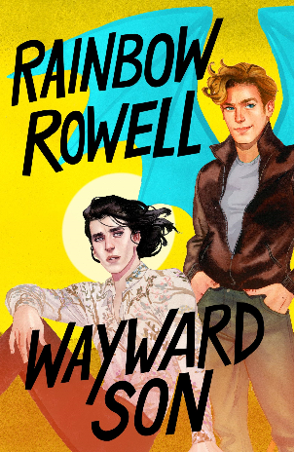
中文书名：《任性的孩子》
英文书名：WAYWARD SON (Book 2)
作 者：Rainbow Rowell
出 版 社：Wednesday Books
代理公司：Lotts Agency/ANA/Jackie
页 数：368页
出版时间：2019年9月
代理地区：中国大陆、台湾
审读资料：电子稿
类 型：奇幻小说
版权已授：美国，英国，波兰，意大利，捷克，土耳其，意大利，西班牙，罗马尼亚，泰国，匈牙利
本书繁体中文版已授权

·千呼万唤始出来，《纽约时报》畅销书榜首《一往无前》的续集，
·西蒙·斯诺回来了，他要来美国了！

内容简介：

这个故事本该落下帷幕。

西蒙·斯诺（Simon Snow）已经完成使命：他打败了那个恶棍、他赢得了战争、他甚至坠入了爱河——功成名就，是时候舒舒服服地躺在沙发上，幸福平静地生活下去了。

但他当然也可以从沙发上爬下来。

朋友们告诉西蒙，他只需要换个环境，换个新的角度看自己……

于是，西蒙、彭妮（Penny）和巴兹（Baz）坐上一辆老式敞篷车，开启横穿美国西部之旅。当然，他们一路上麻烦不断：龙、吸血鬼、拿霰弹枪的臭鼬头。然后他们就迷路了，完全不知往何处去。也许，从启程开始，他们就根本不知道目的地到底是哪里……

“天选者”力挽狂澜之后又发生了什么新故事？《任性的孩子》（WAYWARD SON）送上答案。和前作一样，这部作品十分精彩，仿佛一块美味的酸樱桃烤饼，而且加了大量的黄油。

来吧，西蒙·斯诺。英雄之旅也许已经结束了，但成人之路才刚刚开始。

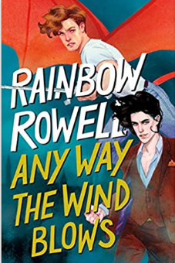
中文书名：《勇敢向前》
英文书名：ANY WAY THE WIND BLOWS (Book 3)
作 者：Rainbow Rowell
出 版 社：Wednesday Books
代理公司：Lotts Agency/ANA/Jackie
页 数：592页
出版时间：2021年7月
代理地区：中国大陆、台湾
审读资料：电子稿
类 型：奇幻小说
版权已授：美国，英国，波兰，意大利，捷克
繁体中文版已授权

内容简介：

《纽约时报》畅销书作家兰波·罗威尔的奇幻史诗作品，西蒙·斯诺三部曲）最终章《勇敢向前》。

西蒙（Simon）和巴兹（Baz）冒险故事的最新作，《勇敢向前》（ANY WAY THE WIND BLOWS）终于问世——《名利场》（Vanity Fair）独家采访链接如下：
https://www.vanityfair.com/culture/2019/10/rainbow-rowell-any-way-the-wind-blows-simon-snow-third-book-trilogy-release-date

赋予短语或歌谣以魔力——J. K. 罗琳这一天才模式广受读者欢迎。罗威尔剖析罗琳的伟大创意，创造出西蒙和巴兹的奇幻世界，以“天选者”这一颠覆性概念另辟蹊径——带领读者们走出英伦法师学院的象牙塔，踏入美国西部的无垠荒野中，体验极致到疯狂的奇幻冒险。

《一往无前》中，西蒙·斯诺和伙伴们逐渐意识到，过去他们关于世界的一切认知也许都是错的。《任性的孩子》中，他们开始怀疑，也许他们关于自身的一切认识也都是错误的。《勇敢向前》中，西蒙、巴兹（Baz）、彭妮（Penelope）和阿加莎（Agatha）必须作出选择，如何继续向前。

对西蒙而言，这次选择将决定他是否还想继续与魔法为伴。若是他不想再挥动法杖，他与巴兹的友谊又将何去何从？与此同时，两个吸血鬼家族陷入危机，巴兹夹在其中，进退维谷，抽身乏术，甚至无暇与他人分享自己新近发现的吸血鬼秘辛。彭妮也许愿意伸出援手，但她也有自己的麻烦事。她帮一个美国来的普通人偷渡进了伦敦，却不知道之后该如何是好。至于阿加莎？其他人一直把她当成吉祥物和花瓶，她早就受够了这种待遇。

《勇敢向前》中，西蒙与伙伴们回到了英格兰，回到了沃特福德学院和各自家中——正是在这里，他们将迎来三部曲中最漫长、最具挑战的冒险。

本作是三部曲的最终章，它将揭开本系列所有秘密，回答所有问题，并最终“尘归尘，土归土”。

该系列的第一作《一往无前》出版时，人们都称赞其为“天选之作”，这部《勇敢向前》则是该系列的终点。它讲述了一个人的净化与终结之旅，阐明我们面对困境时该如何坚守，以及如何避免活在过去的功劳簿上。

单本推荐

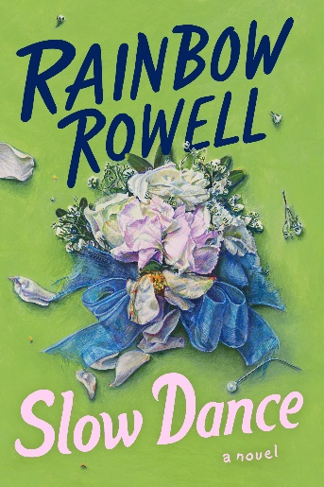
中文书名：《时光慢舞》
英文书名：SLOW DANCE
作 者：Rainbow Rowel
出 版 社：William Morrow
代理公司：Lotts Agency/ANA/Conor
页 数：418页
出版时间：2024年6月
代理地区：中国大陆、台湾
审读资料：电子稿
类 型：大众文学
版权已授：美国、英国、法国、西班牙/墨西哥、巴西、匈牙利、荷兰、罗马尼亚、意大利

内容简介：

湛蓝的天空、轻快的民谣、苦乐参半的成长——《纽约时报》#1畅销作者蓝波·罗威回来了！从形影不离的少年时代，直到天各一方的成年生活，一段令人忍俊不禁而又心碎的爱情故事拉开帷幕。

二十世纪九十年代，美国中西部大平原的内布拉斯加州，奥马哈市郊区，希洛、卡里、麦基是最好的朋友，三人形影不离，一同度过成长岁月。哪怕步入成年，青少年时代友谊仍旧是他们永远的庇护。他们不需要社交媒体也能紧密联系在一起，但无可避免地迎来了各自的人生难题。希洛终日快乐而喧闹，只为隐藏严重缺乏的安全感。卡里是预备役军官训练团的学员，从小接受严苛的军事教育，让他封锁自己的内心情感。希洛和卡里暗生情愫，心跳小鹿般乱撞。两人对彼此的情感日以热烈，分别却无可避免：毕业，踏上截然不同的人生道路，只留爱情的花蕾在风中摇晃。

时光快进到13年后，希洛结束了一段糟糕的婚姻，回到生养她的小镇与母亲同住，经营一家社区青年剧院。她满眼都是那未能实现的童年梦想。卡里，他加入海军，四处开拔，强迫自己不去回忆过去，不去想念那个他丢在身后的女孩，不去想那个熠熠生辉的周末，两人共度的美好时光——直到误解和失望将两人分开。然而，麦基回来了，他回到奥马哈，结婚并重新安家于此。麦基的婚礼上当然少不了希洛和卡里，两条本不再相交的轨道奇迹般重合。

过往与家乡紧紧缠绕，昔日的伤痛与未来的希望相互割裂。时光渐渐流逝，希洛和卡里能和好如初吗？

外方代理人的一封信：

蓝波·罗威回来了！

热烈与柔情并存，《时光慢舞》有着她标志性的深度悲情、讽刺幽默和对人类内心的广泛洞察，情感充沛，是一场完美的私人阅读体验。

继《纽约时报》#1畅销书《这不是告别》、Goodreads读者票选年度最受欢迎小说《重拨时光》之后，蓝波确立了自己一流YA作家的一席之地，而今她蛰伏数载，进军成人文学，一番激烈竞价之后，美国的Morrow和英国的Michael Joseph拿下了蓝波四部新小说的授权，摩拳擦掌准备迎接蓝波的新书迷们。

截止目前，《时光漫舞》已授权法国、西班牙/墨西哥、荷兰、巴西、匈牙利、罗马尼亚和意大利。PRH西班牙和墨西哥为两本书支付了六位数的预付金，其中包括总价近25万美元的旧作书单。与美国和英国大手笔如出一辙，巴西的罗科出版社将以六位数的预付款和感谢金购买四本书。书店出版社的哈伊纳尔·巴塔拿下了两本书的荷兰版权，兰博·罗威回到了她第一家荷兰出版社和编辑的怀抱。法国的De Saxus/Eilean Books、匈牙利的Agave、罗马尼亚的Art、意大利的Sperling也签约了《时光漫舞》。更多语种的报价也正在进行中。

放眼全球，蓝波已经有了一个令人惊羡的编辑团队： Grupo PRH已经与Rainbow合作多年，法国De Saxus正在美国小说畅销书排行榜上开辟新的道路，还有很多一直渴望有机会将蓝波带到他们的排行榜上，并将她正式推向成人小说市场。而有些情况下，两者兼而有之。

我们无时无刻不期待着您的反馈，因为我们会继续为这位独特的、甚至是神奇的作家开辟新天地，她将爱情中最难以逾越的挫折转化为人生中最美好的黄金。

媒体评价：

“才华横溢，难以归类……她独属于自己的流派。”
——《纽约时报》

“罗威尔以极大的魅力完成了这个不可能的故事。”
——《纽约客》

“她的文字从亵渎到深刻，但始终真实而原始。”
——NPR

“有趣睿智的对话，跌宕起伏、甜蜜而性感的爱情故事……难以忘怀。”
——《出版人周刊》

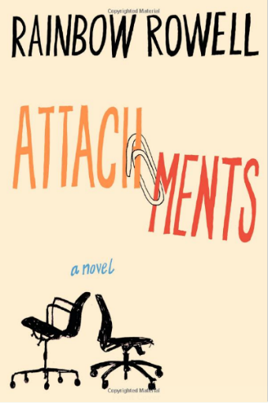
中文书名：《全天候爱情》
英文书名：ATTACHMENTS
作 者：Rainbow Rowell
出 版 社：Plume
代理公司：Lotts Agency/ANA/Jackie
页 数：336页
出版时间：2012年3月
代理地区：中国大陆、台湾
审读资料：电子稿
类 型：大众文学
版权已售：美国、英国、德国、荷兰、台湾、土耳其、意大利

·屡获大奖的《纽约时报》畅销书榜首作家

·幽默搞笑，而又真挚动人的办公室恋情

·一次次发送工作邮件，随着敲击回车的清脆声响，恋情油然而生。

继《纽约时报》#1畅销书《粉丝妹》（Fangirl）、《一往无前》（Carry On）、《重播时光》（Landline）之后，兰波·罗威尔又一畅销榜大作。

内容简介：

贝丝·弗里蒙特（Beth Fremont）和詹妮弗·斯克里布纳·斯奈德（Jennifer Scribner-Snyder）知道，有人在监视他们的工作邮箱。事实上，编辑室里的每个人都知道，因为这是公司明文规定。但没人在乎这个政策，他们没完没了地互相发送电子邮件，讨论个人生活的方方面面，无休止地讲着俏皮话，互相调侃。

与此同时，公司后台，林肯·奥尼尔（Lincoln O'Neill）正在怀疑人生。他不敢相信这是他的工作：无休止地阅读同事的电子邮件。应聘成为“网络安全专员”时，他想象着自己建起防火墙，一次次击退黑客入侵，粉碎犯罪份子的阴险图谋——却从来没有想过监视体育记者们发的每一封邮件，读他们编的每一个下流笑话，并规规矩矩地为每一封信写专门报告。

林肯自然也读过贝丝和詹妮弗的邮件，他知道，他应该遵守规章，将他们的往来邮件一一汇报。但是林肯深深迷上了这些故事和俏皮话。突然间，林肯意识到，他爱上了贝丝。显然，现在去表白已经太迟了，何况他根本不知道自己该从何说起……

媒体评价：

“罗威尔的第一部文学作品，她将浪漫情调和诙谐智慧完美相融，创造出这部自成一派的魅力之作。”
——《芝加哥论坛报》（Chicago Tribune）

“人力资源办公室和人际关系的诙谐故事，格外真实、迷人。”
——《娱乐周刊》(Entertainment Weekly)

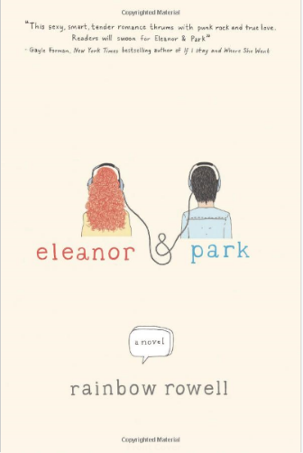
中文书名：《这不是告别》
英文书名：ELEANOR & PARK
作 者：Rainbow Rowell
出 版 社：St. Martin's
代理公司：Lotts Agency/ANA/Jackie
页 数：336页
出版时间：2013年2月
代理地区：中国大陆、台湾
审读资料：电子稿
类 型：大众文学
版权已授：本书中文简体版曾授权，版权已回归
本书电影版权授权梦工厂

《纽约时报》畅销榜#1
中简本出版记录
书 名：《这不是告别》
作 者：[美]蓝波·罗威
出版社：江苏凤凰文艺出版社
译 者：何颖怡
出版年：2017年7月
页 数：328页
定 价：42元
装 帧：平装

·全美媒体和读者的年度之选！

·《纽约客》、美国国家公共电台、美国独立书商等多家媒体和机构的年度图书！

·《纽约时报》、《出版者周刊》、《科克斯书评》年度青春文学

·B&N年度图书、Goodreads读者票选年度小说

·席卷美国、英国、法国、德国、意大利、西班牙、葡萄牙、荷兰、挪威、冰岛、俄罗斯、波兰等30多个国家和地区！

内容简介：

埃莉诺，一头红发，总穿着肥大的男款衬衫。她想飞离这个世界，飞离班上的女魔头，飞离可怕的继父。

帕克，亚洲血统，沉默寡言。他的世界里只有音乐、漫画，和永远考不到手的驾照。

当埃莉诺遇上帕克，两个年轻而敏感的灵魂之间，一段纯真却令人心碎的故事徐徐展开。

媒体评价：

“埃莉诺和帕克的爱在青春的惶恐中健壮成长，它热烈而急切，令人屏息而又痛彻心扉。”
——《书单》

“《这不是告别》不仅让人想起年轻时代爱上一个人的滋味，也让人想起年轻时代爱上读书的滋味。”
——《纽约时报》书评

“诙谐、乐观、感性、催人泪下，这段爱情故事不但俘获了年轻读者，也同样会俘获成人读者。”
——《科克斯书评》

“彩虹•洛威尔的故事总能带来给我们带来惊喜，在这本书中，她在故事的光影之间取得了巧妙的平衡。”
——《出版者周刊》

“《这不是告别》精妙地捕捉了那种纯真的、发自肺腑的悸动，它也在提醒读者，这种感觉是无比真实而可贵的。”
——美国国家公共电台（NPR）

“《这不是告别》是一幅真挚而令人心痛的肖像，它描绘的是残缺却又无法忘怀的爱。”
——《波士顿环球报》

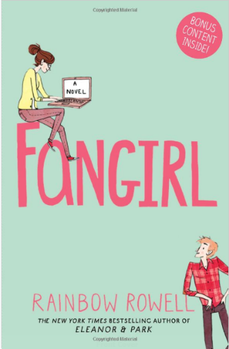
中文书名：《少女作家的梦和青春》
英文书名：FANGIR
作 者：Rainbow Rowell
出 版 社：Wednesday Books
代理公司：Lotts Agency/ANA/Jackie
页 数：448页
出版时间：2018年11月
代理地区：中国大陆、台湾
审读资料：电子稿
类 型：大众文学
曾授权中文简体版，版权已回归

中简本出版记录
书 名：《少女作家的梦和青春》
作 者：[美]蓝波·罗威
出版社：文汇出版社
译 者：夏星
出版年：2017年9月
页 数：504页
定 价：59.9元
装 帧：平装

·37万人验证过的口碑之作！
·纽约时报年度选书！
·美国Goodreads书评网得分4.12，16万读者五星好评！
·被评为美国电商年度Top 20青少年读物。

内容简介：

每个人的青春都是一场盛大的冒险。

梦想和现实的冲突，与家人关系的变化，青涩爱情的萌芽……把这些突然一起塞进一个十八岁姑娘的世界里好像有点太多了。对于凯丝来说就是这样，尤其她还是一个有社交恐惧症的自卑女孩。

媒体评价：

“彩虹•洛威尔成功地构造了两样事物：一个引人入胜的作家世界和一个十八岁少女的思想。请把我算作这个迷人成长故事的粉丝吧。 ”
——《娱乐周刊》

“一本不凡的书。如同一首美丽暖心的、献给书虫们的民谣。 ”
——《纽约书评网》

“一部关于成长的作品。很明显作者已经找准了自己的风格。感人并真实，有趣且温柔。”
――《出版者周刊》

“这本书的魔法不是由魔杖产生的，而是出自彩虹•洛威尔令人惊叹的才能。她能够完美地构造出复杂生动，令人不安或鼓舞的情感关系。”
——《书单》

“一部迷人的成长小说，里面包含了很多复杂的话题。整本书运用了现实的手法,作者把整个故事轻松地编织在了一起。”
――《图书馆杂志》

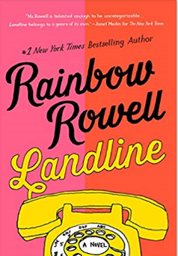
中文书名：《重拨时光》
英文书名：LANDLINE
作 者：Rainbow Rowell
出 版 社：St. Martin's
代 理 人：Lotts Agency/ANA/Jackie
页 数：320页
出版时间：2015年7月
代理地区：中国大陆、台湾
审读资料：电子稿
类 型：大众文学
曾授权中文简体版，版权已回归
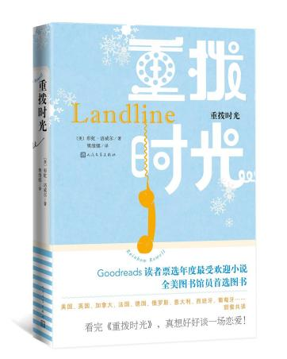

中简本出版记录
书 名：《重拨时光》
作 者：[美]蓝波·罗威
出版社：人民文学出版社
译 者：樊维娜
出版年：2018年1月
页 数：352页
定 价：39元
装 帧：平装

Goodreads读者票选年度最受欢迎小说
全美图书馆员首选图书
美国、英国、法国、德国、俄罗斯、西班牙……甜蜜共读

内容简介：

跟时光机相比，神奇的电话没有一点儿用处。

拥有这部电话的电视编剧乔吉并不能真正地探访过去——她只能打给过去，希望过去能接起电话。希望曾经的恋人、如今的丈夫尼尔能接起电话。好解决她跟他之间的问题。

也许她可以借助过去解决婚后十四年的当下解决不了的问题。也许这部电话能给她从头再来的机会。

乔吉想从头再来吗？如果她从未在那个圣诞节接受他的求婚，他们会不会各自拥有更幸福的人生……

《纽约时报》畅销书作家彩虹•洛威尔的这部甜蜜作品让读者真切地感受到真爱至上。读者Polly说：“我可以一遍又一遍读这本书。我可以爬进这本书，住在里面。这本书让我开心，让我难过，但更主要的是让我实实在在感受到活着。”

感谢您的阅读！
请将反馈信息发至：版权负责人
Email：Rights@nurnberg.com.cn
安德鲁·纳伯格联合国际有限公司北京代表处
北京市海淀区中关村大街甲59号中国人民大学文化大厦1705室, 邮编：100872
电话：010-82504106, 传真：010-82504200
公司网址：http://www.nurnberg.com.cn
书目下载：http://www.nurnberg.com.cn/booklist_zh/list.aspx
书讯浏览：http://www.nurnberg.com.cn/book/book.aspx
视频推荐：http://www.nurnberg.com.cn/video/video.aspx
豆瓣小站：http://site.douban.com/110577/
新浪微博：安德鲁纳伯格公司的微博_微博 (weibo.com)
微信订阅号：ANABJ2002

